Родительский клуб«Семья и Я
Тема: «Учимся общаться»
(педагог,ребёнок,семья)
Современная модель сотрудничества детского сада с семьёй должна пониматься как процесс межличностного общения, результатом которого является формирование у родителей осознанного отношения к собственным взглядам и установкам в воспитании ребёнка.Сегодня назрела необходимость в изменении схемы: «Родитель-педагог-ребёнок» на более совершенную «педогог-ребёнок-семья», где ребёнок станет ведущим субъектом внимания, а взаимоотношения взрослых (педагогов и родителей)- эмоционально ровными, взаимноприемлимыми, свободными, независимыми, но сотружественно- конструктивными.
Цель:
Вовлечение родителей воспитанников в единое образовательное пространство; оказание помощи современной семье в вопросах воспитания и обучения детей; установление доверительных и партнерских отношений; создание атмосферы общности интересов, эмоциональной взаимоподдержки и взаимопроникновения в проблемы друг друга.
Форма работы:
Познавательно-досуговая
(для установления эмоционального контакта между педагогами, родителями и детьми)
Диагностический блок
Предствавлен анкетами на определение проблем в общении с ребёнком;
На определение удовлетворённости и информированности проведённого мероприятия.
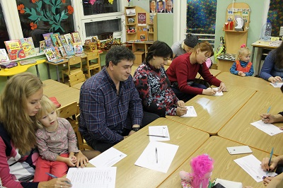

Совместная игра«Приятное знакомство»

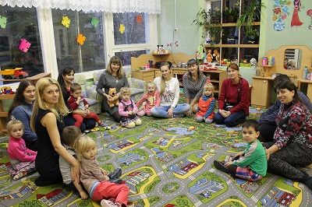

Совместная игра«Найди свою маму»

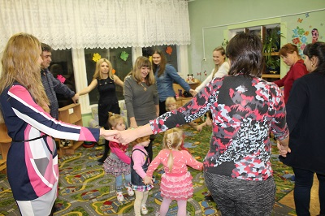
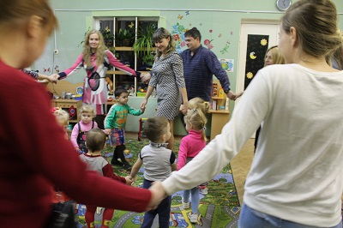

Совместная игра«Узнай по голосу»
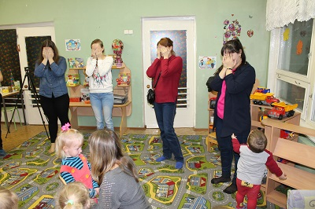

Медитативная сказка о позитивных Детско-родительских отношениях «Золотой шар»(с использованием релаксирующей музыки)

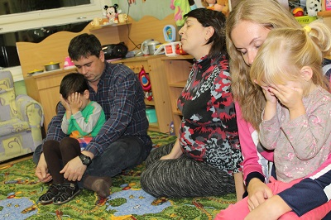

«Тепло детских ладошек согреет ваше сердце»

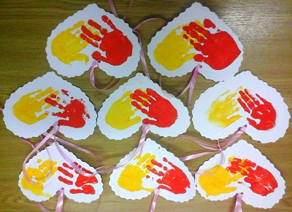

Подведение итогов встречи
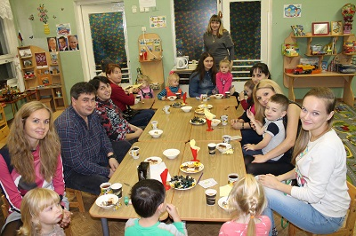

Организация взаимодействия с семьей – работа трудная, не имеющая готовых технологий и рецептов. Её успех определяется интуицией, инициативой и терпением педагога, его умением стать профессиональным помощником в семье.
Мы не останавливаемся на достигнутом, продолжаем искать новые пути сотрудничества с родителями. Ведь у нас одна цель – воспитывать наше будущее.

